Федеральное государственное бюджетное образовательное учреждение высшего образования "Красноярский государственный медицинский университет имени профессора В.Ф. Войно-Ясенецкого" Министерства здравоохранения Российской Федерации

Кафедра онкологии и лучевой терапии с курсом ПО

Заведующий кафедрой:
ДМН, профессор Зуков Руслан Александрович

РЕФЕРАТ

«Синдром анорексии-кахексии онкологических больных. Нутритивная поддержка»

Выполнил:
клинический ординатор 2-го года обучения
кафедры онкологии и лучевой терапии с курсом ПО
Ковалев Иван Александрович

Проверил:
Заведующий отделением рентгенхирургических методов диагностики и лечения: Мазаев Андрей Владимирович

Красноярск, 2024
Содержание
Введение 3
Синдром анорексии-кахексии онкологических больных – механизм развития 4
Определение стадии кахексии 4
Диагностика САКОБ 5
Общие аспекты лечения САКОБ 6
Фармакологическая терапия САКОБ 6
Принципы и цели нутритивной поддержки у онкологических больных 7
Показания к нутритивной поддержке 8
Виды нутритивной поддержки 8
Нутритивная поддержка при химиотерапии и лучевой терапии 10
Мониторинг эффективности нутритивной поддержки 12
Заключение 13
Список литературы 14

Введение
Кахексия в контексте онкологической патологии представляет собой сложный метаболический синдром, обусловленный опухолевым заболеванием и характеризующийся потерей мышечной массы в сочетании или без потери жировой ткани.
С кахексией часто связаны анорексия, хронический воспалительный системный ответ, инсулинорезистентность и катаболизм (комплекс метаболических нарушений, обусловленных использованием тканевых белков для покрытия высоких энерготрат организма). Кахексия у онкологического больного отличается от простого голодания, возрастной потери мышечной массы, первичной депрессии, нарушения всасывания и гипертиреоза, и связана с прогрессированием опухолевого процесса.
Нутритивная поддержка — это процесс обеспечения полноценного питания больных с использованием специальных средств, максимально сбалансированных в количественном и качественном соотношении. Нутритивная поддержка необходима онкологическим больным не только для поддержания метаболических резервов организма, но и для повышения его устойчивости к лечению (хирургическому, лекарственному, лучевому).

Синдром анорексии-кахексии онкологических больных – механизм развития
Большое количество наблюдений указывает на роль полипептидов, выделяемых, в основном, иммунными клетками, цитокинов, инициирующих различные метаболические изменения, связанные, прежде всего с гиперметаболизмом, который характерен для онкологического процесса. Эта хроническая системная воспалительная реакция может играть центральную роль в патогенезе развития кахексии, однако, не следует забывать о многофакторности этиологии кахексии.
Несколько исследований, посвящённых механизмам, лежащим в основе обмена веществ и изменения состава тканей, наблюдаемых при кахексии у онкологических пациентов, выявили потенциально важную роль опухоль-ассоциированных субстанций, индуцирующих развитие кахексии, мишенью которых, как представляется, являются скелетные мышцы. В частности, одной из причин деградации белков при прогрессирующей кахексии у онкологического больного может быть убиквитин-протеасомный путь.
Анорексия, т. е. отсутствие аппетита, часто наблюдается у пациентов со многими видами хронических заболеваний на поздней стадии (например, сердечная недостаточность, рак, хроническая почечная недостаточность, хроническая обструктивная болезнь лёгких). Анорексия, возникающая в условиях онкологического заболевания, может являться важной адаптивной реакцией, позволяющей организму мобилизовать энергетические ресурсы для поддержания метаболизма, необходимого для адекватного иммунного ответа и минимизации повреждений, связанных с основным процессом.
Отсутствие аппетита может быть также следствием противоопухолевого лечения, изменения вкусовых ощущений, сухости во рту, тошноты, нарушения моторики ЖКТ, включая гастропарез и констипацию, хронической усталости, депрессии, хронического болевого синдрома. Эти симптомы называются «вторичными симптомами воздействия на питание». В связи с тесной взаимосвязью кахексии и анорексии в 2000-х годах было сформировано понятие «синдром анорексии-кахексии онкологических больных» (САКОБ).

Определение стадии кахексии
Международная группа исследователей разработала систему определения стадии кахексии у онкологических больных:
- прекахексия:
— потеря массы тела на ≤5% за последние 6 мес;
— признаки системного воспалительного ответа;
— анорексия и метаболические изменения;
- кахексия:
— потеря массы тела на >5% за последние 6 мес (при условии, что пациент не голодал специально) или — продолжающаяся потеря массы тела более, чем на 2%;
— индекс массы тела менее 20 кг/м2 или потеря скелетной мускулатуры и продолжающаяся потеря массы тела более 2%;
— признаки системного воспалительного ответа, анорексия, снижение потребления объёма пищи;
- рефрактерная кахексия:
— критерии кахексии на фоне выраженного катаболизма, отсутствие эффекта противоопухолевой терапии, ECOG 3–4, ожидаемая продолжительность жизни менее 3 мес.

Диагностика САКОБ
Все пациенты с подозрением на САКОБ должны быть обследованы с целью выяснения состояния питания и степени потери массы тела.
Клиническая оценка включает в себя тщательный сбор анамнеза, ориентированный на вопросы питания, выяснение факторов риска, приводящих к развитию нутритивной недостаточности, а также физикальное обследование с акцентом на диагностику состояния жировой и мышечной массы (височная область, дельтовидные и четырёхглавые мышцы), оценку тонуса мышц при пальпации, наличие периферических отёков или асцита.
Для установления диагноза кахексии необходимы пять составляющих:
- истощение запасов мышечной массы и силы;
- анорексия или уменьшение потребления пищи;
- наличие катаболических маркёров;
- функциональные нарушения;
- психосоциальные последствия.
Наиболее часто используемыми в клинической практике объективными показателями состояния питания являются измерение массы тела и оценка пищевого рациона. Важно документировать динамику потери массы тела и постараться определить её причину (ограничение в приёме пищи из-за отсутствия аппетита или из-за возникновения болевого синдрома, тошнота/рвота и т. п.), выяснить наличие сопутствующих заболеваний, прежде всего, нарушений углеводного обмена. Для облегчения решения задачи оценки пищевого поведения в рутинной практике целесообразно рекомендовать ведение «Пищевого дневника», который пациент заполняет самостоятельно.
Массу тела (в кг) определяют на медицинских весах натощак, с точностью до 0,1 кг, после опорожнения мочевого пузыря и дефекации. Клинически значимыми является потеря массы тела на:
• 1–2% — в течение 1 недели,
• 5% — в течение 1 месяца,
• 7% — в течение 3 месяцев,
• 10% — в течение 6 месяцев.
Индекс массы тела или индекс Кетле (ИМТ) — отношение фактической массы тела к длине тела, выраженной в м2. Согласно определению ВОЗ, «нормальным диапазоном, при котором риск проблем со здоровьем наименьший, является ИМТ от 18,5 до 25 кг/м2». При этом нижняя граница ИМТ коррелирует с возрастом: до 30 лет — 18,5 кг/м2; от 30 до 60 лет — 19,5 кг/м2; старше 60 лет –21 кг/м2. Также индекс Кетле дифференцируется по этнической принадлежности.
Дефицит мышечной ткани, сопровождающий САКОБ может быть оценен с помощью как субъективного метода оценки (скрининговой шкалы SARC-F), так и объективных инструментальных методов — биоэлектрического импеданса, биэнергетической рентгеновской абсорциометрии, расчета Индекса Скелетной мускулатуры (SMI) по КТ или МРТ скана на уровне L3.
К клинически значимым лабораторным методам диагностики относят следующие лабораторные показатели: общий белок, альбумин, трансферрин, а также показатели активности системного воспаления (С-реактивный белок, лейкоцитарная формула, показатели лимфоцитов). На сегодняшний день чётких рекомендаций относительно алгоритма диагностики САКОБ не существует.
Общие аспекты лечения САКОБ
Потеря аппетита, отказ от приёма пищи и изменение внешности вследствие кахексии представляют собой крайне тревожные симптомы, как для пациентов, так и для членов семьи. Пациентам с САКОБ, которые в состоянии принимать пищу, следует рекомендовать частые приёмы небольших количеств высококалорийной пищи (например, яйца, специализированное питание). Для улучшения питания следует выбирать блюда, которые требуют меньших усилий при приготовлении (например, в микроволновой печи).
Несмотря на положительный эффект специализированного питания, пациенты и члены семьи должны знать, что увеличение потребления калорий не сможет остановить основной патологический процесс, а анорексия и кахексия отличаются от голодной смерти и являются нередкими симптомами онкологических заболеваний, закономерно развивающимися в конце жизни онкологического больного.
Эффективная коррекция основных причин анорексии — тошноты, рвоты, констипации, диареи, инверсий вкуса, осложнений опухолевого процесса (одышки, хронического болевого синдрома и т. д.), депрессии — может привести к значительному улучшению пациента состояния.
Основной целью медицинского вмешательства при кахексии является стабилизация/улучшение функционального статуса пациента. Пути реализации:
- воздействие на массу тела и мышечную массу (создание соответствующих условий для увеличения поступления белка и энергии, улучшение аппетита);
- снижение дистресса;
- улучшение качества жизни.
Для пациентов с персистирующей анорексией оптимальными являются фармакологические методы лечения, преимущественно направленные на стимуляцию аппетита. В многочисленных клинических исследованиях было продемонстрировано улучшение аппетита и/или увеличение массы тела у отдельных пациентов с прогрессирующим САКОБ, однако данная терапия не обращает вспять кахексию и не улучшает выживаемость, несколько улучшая лишь качество жизни.
Важным аспектом является выделение основного патогенетического фактора САКОБ: анорексии, катаболизма, снижения объёма питания, потеря скелетной мускулатуры, нарушение психоэмоционального состояния пациента.
К общим принципам лечения САКОБа относят: комплексный подход (фармакологическая терапия, нутритивная поддержка, психотерапия, посильная физическая нагрузка), раннее начало, индивидуализированный подход («внимание к деталям»).

Фармакологическая терапия САКОБ
Для стимуляции аппетита могут использоваться прогестагены и глюкокортикостероиды (ГКС).
Прогестагены (мегестрола ацетат). Мегестрола ацетат является синтетическим прогестагеном. При САКОБ мегестрола ацетат благотворно влияет на аппетит и массу тела. Однако это никак не влияет на качество жизни или увеличение мышечной массы тела. Чтобы свести к минимуму неблагоприятные последствия, рекомендуется начинать приём с низкой дозы (160 мг/сут) и увеличивать её до максимума (800 мг/сут).
Обязательным является назначение ингибиторов протонной помпы. Следует помнить о риске развития нежелательных явлений: кожная сыпь, нарушение менструального цикла, недостаточность функции надпочечников, гипергликемия, тромбозы.
Глюкокортикостероиды. ГКС хорошо известны как препараты, стимулирующие аппетит у онкологических больных. На сегодняшний день нет чётких рекомендаций касательно оптимальных доз и продолжительности лечения ГКС. Большинство исследователей применяли преднизолон 20–40 мг/сут или дексаметазон в эквивалентных дозах (3–4 мг/сут) на протяжении 2–4 недель. Вопросы коррекции симптомов анорексии с помощью ГКС требуют дополнительных исследований. Следует помнить о риске развития нежелательных явлений: миопатия, уменьшение тургора, надпочечниковая недостаточность, резистентность к инсулину, бессонница, когнитивные нарушения.
Обязательным является назначение ингибиторов протонной помпы.
Нутритивная поддержка. Основная цель нутритивной поддержки при коррекции САКОБ — обеспечение энергетического баланса и оптимального количества белка. Как правило, дефицит белка и энергии у этой категории больных составляет около 300–400 Ккал/сут и 0,5 г белка/кг/сут.
Согласно эмпирическому подходу, пациенты, страдающие САКОБ должны получать 25–30 ккал/кг массы тела; белка не ниже 1 г/кг массы тела, при возможности –1,5 г/кг массы тела. Соотношение калорий: белки/жиры/углеводы — 20%/35–50%/50%, соответственно. Предпочтительным является назначение сиппингового гипернитрогенного и гиперкалорийного специализированного питания, обогащённого омега-3-ПНЖК, что увеличивает мышечную массу, улучшает аппетит, снижает слабость и улучшает качество жизни.

Принципы и цели нутритивной поддержки у онкологических больных
Цели нутритивной поддержки:
- Поддержание оптимальной массы тела;
- предотвращение или коррекция дефицита макро- и микронутриентов;
- повышение переносимости противоопухолевой терапии;
- снижение выраженности побочных эффектов ХТ и ЛТ;
- повышение уровня качества жизни.
Неадекватный приём пищи у онкологических больных встречается часто и, как правило, ассоциирован с существенной потерей массы тела. Неадекватным следует считать питание, при котором пациент не может сам обеспечить поступление более 60% от своих энергетических потребностей в течение 1–2 недель.
Для онкологического процесса характерна потеря мышечной массы, которая вносит значимый вклад в снижение физической активности и переносимости лечебных методов. У пациентов с высоким риском развития нутритивной недостаточности целесообразно увеличивать объём пищи, корректируя диету и/или назначая дополнительно пероральные энтеральные смеси. Рекомендуемое обеспечение белком должно составлять не менее 1,2 г/кг массы тела в день, по возможности 1,5 г/кг массы тела в день. Дозы витаминов и минералов должны соответствовать суточной потребности, использование высоких количеств микронутриентов при отсутствии специфического дефицита не оправдано. Энергетические потребности онкологических больных, если они не измерялись индивидуально, составляют 25–30 ккал/кг МТ/сут.
Для повышения энергетической ценности диеты и снижения гликемической нагрузки теряющим вес онкологическим больным с инсулинорезистентностью показано увеличение в пищевом рационе количества жиров. У пациентов с кахексией жиры могут обеспечивать половину небелковых калорий. При длительном голодании при назначении нутритивной поддержки необходимо увеличивать объем питания (перорального, энтерального или парентерального) постепенно, в течение нескольких дней, а также принимать дополнительные меры предосторожности для предотвращения развития рефидинг-синдрома (синдрома возобновления питания). Пациентам с хронической недостаточностью питания и/или неконтролируемой мальабсорбцией рекомендовано домашнее ЭП.

Показания к нутритивной поддержке
Для диагностики степени недостаточности питания предложено много критериев. Однако первым этапом является скрининг недостаточности питания, который необходимо проводить на протяжении всего времени лечения онкологического больного.
Своевременное выявление пациентов из группы нутритивного риска позволяет защитить пациента от прогрессирующей потери массы тела и развития рефрактерной кахексии. Для первичного скрининга наиболее удобно использовать хорошо зарекомендовавшие себя шкалы, такие как NRS-2002 (Nutritional Risk Screening).
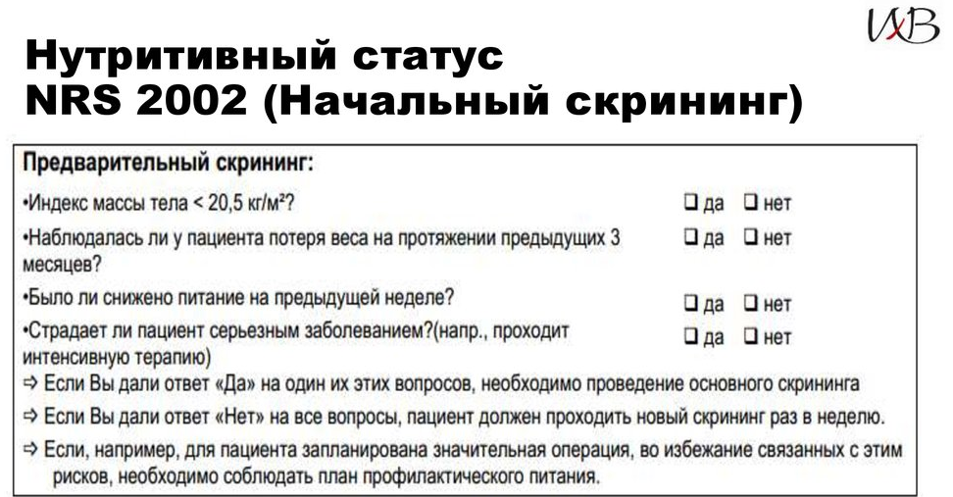
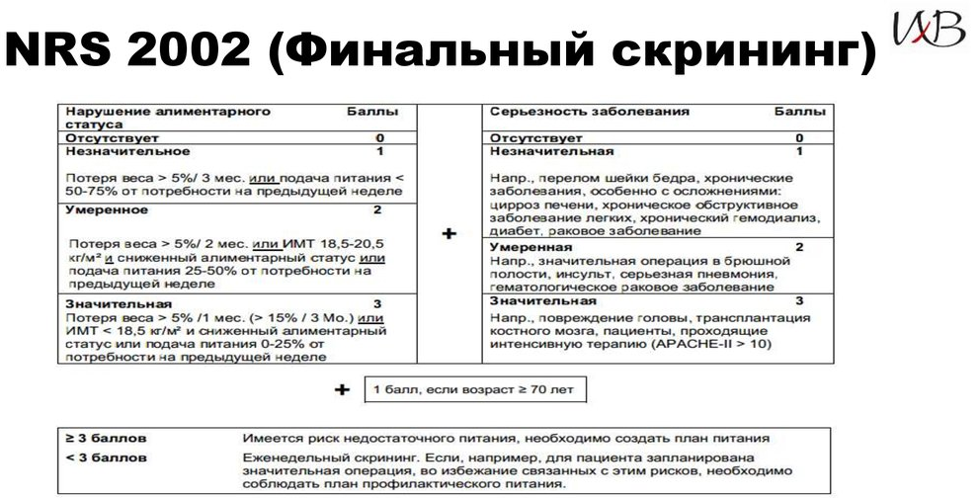

Виды нутритивной поддержки
Выделяют три вида нутритивной поддержки:
- Дополнение к пероральному питанию (сиппинг — пероральный приём лечебного (специализированного) питания маленькими глотками (50–100 мл в час)
- Энтеральное питание (через назогастральный или назоинтестинальный зонд, через стому (чрескожную, эндоскопическую, лапароскопическую, лапаротомную)
- Парентеральное питание
Энтеральное питание.
Для энтерального питания используются готовые лечебные питательные смеси, изготовленные промышленным способом, которые можно вводить в ЖКТ. Спортивное питание в этом контексте не рассматривается. Энтеральное питание является предпочтительным способом нутритивной поддержки, так как оно физиологично, обеспечивает поддержание структуры и функции кишечника, уменьшает гиперметаболический ответ на повреждение, уменьшает транслокацию бактерий и токсинов из кишечника и более экономично. Специализированной энтеральной формулы для онкологических пациентов не существует.
Энтеральное питание может проводиться в следующих случаях:
- наличие хотя бы частичной функции ЖКТ;
- возможность установки зонда или стомы.
Отсутствие выслушиваемой перистальтики не является противопоказанием для энтерального питания.
Выбор способа энтерального питания зависит от следущих факторов:
- функция ЖКТ;
- риск аспирации;
- предполагаемая длительность энтерального питания.
При предполагаемой длительности питания до 30 дней предпочтительна установка назогастрального или назоинтестинального зонда, более 30 дней — наложение гастро- или еюностомы.
Классификация смесей для энтерального питания
- Полимерные: состоят из неизмененных белков, жиров и углеводов;
- олигомерные (полуэлементные): состоят из расщеплённых белков и простых углеводов и содержат масла среднецепочечных триглицеридов;
- специализированные питательные смеси (смеси для определённых состояний), изготовленные с учётом потребностей конкретного пациента, страдающего тем или иным заболеванием (сахарный диабет, заболевания почек, печени, лёгких).
Противопоказания к энтеральному питанию:
- Механическая кишечная непроходимость;
- выраженная тошнота и рвота, не купируемая антиэметической терапией;
- гипоксия (раО270 мм рт. ст.).
Парентеральное питание.
Вид нутритивной поддержки, при котором необходимые нутриенты вводятся непосредственно в кровеносное русло. Основными составляющими парентерального питания являются:
- источники энергии: 20%-растворы углеводов, 10–20%-жировые эмульсии;
- источники пластического материала: растворы кристаллических аминокислот;
- поливитаминные комплексы для парентерального введения:
— препараты водорастворимых витаминов;
— препараты жирорастворимых витаминов;
— препараты водо- и жирорастворимых витаминов;
- комплексы микроэлементов для парентерального введения.
Системы парентерального питания:
- «Модульная» — использование флаконов с аминокислотами, глюкозой, жировыми эмульсиями; недостатками данного метода являются различная скорость введения препаратов, нагрузка на медперсонал при замене флаконов, более низкая антисептическая защита.
- Система «Всё в одном» предполагает использование двух- и трёхкомпонентных контейнеров для парентерального питания, в которых уже подобраны необходимые количества и метаболически верные соотношения аминокислот, глюкозы, липидов и электролитов, имеет ряд принципиальных преимуществ перед использованием изолированной инфузии макронутриентов:
— высокая технологичность, удобство и простота применения;
— одновременное и безопасное введение всех необходимых ингредиентов;
— сбалансированный состав;
— снижение риска инфекционных осложнений;
— возможность добавлять необходимые микронутриенты (электролиты, витамины, микроэлементы);
— экономически менее затратная технология по сравнению с флаконной методикой.
Противопоказания к парентеральному питанию:
- Возможность проведения энтерального питания;
- отсутствие адекватного сосудистого доступа;
- отсутствие признаков белково-энергетической недостаточности;
- гипоксия (раО270 мм рт. ст., сывороточный лактат >3 ммоль/л);
- анурия или гипергидратация без диализа;
- непереносимость или анафилаксия на составляющие компоненты питания.
Смешанное питание.
Энтеральное и парентеральное питание может назначаться пациентам одновременно при недостаточной эффективности одного из этих методов (не позволяющем обеспечить более 60% от потребности в энергии).

Нутритивная поддержка при химиотерапии и лучевой терапии
Непосредственный эффект активного противоопухолевого лечения на питательный статус негативный; особенно быстро нарушения появляются при выраженной системной токсичности или системной инфекции. Извращение вкуса, стоматит и гастроинтестинальная токсичность различной степени тяжести, некупируемая тошнота и рвота способствуют усилению белково-энергетической недостаточности. Во время проведения химиотерапии необходимо обеспечить адекватное питание и поддержание физической активности.
Пациентам, получающим и не получающим химиотерапию, несмотря на коррекцию диеты и применение сиппинга, достаточное количество нутриентов, рекомендуется проведение дополнительного энтерального питания или, если этого недостаточно, или энтеральное питание невозможно — парентеральное питание.
При неадекватности перорального питания методом выбора является энтеральное питание при отсутствии таких осложнений, как тяжелый мукозит, некупируемая рвота, кишечная непроходимость, тяжелая мальабсорбция, затяжная диарея или характерная гастроинтестинальная реакция «трансплантат против хозяина».
После окончания противоопухолевого лечения рекомендуется поддерживать оптимальную массу тела (ИМТ=18,5–25 кг/м2) и вести здоровый образ жизни, включающий регулярные физические нагрузки для поддержания мышечной массы и диету, основанную на овощах, фруктах и цельнозерновых продуктах с низким содержанием насыщенных жиров, красного мяса и алкоголя.
Лучевая терапия при локализации процесса в области головы и шеи нередко сопровождается повреждением микроворсинок вкусового поля или его поверхности, в результате чего пациенты чувствуют изменение вкуса и обоняния. Мукозиты и поражение слизистой могут развиваться на 2–3 неделе после начала лечения. Применение ЛТ при опухолевом поражении органов грудной клетки может вести к развитию дисфагии, которая сохраняется в течение длительного времени и после завершения лучевой терапии. Лучевая терапия при опухолях, локализующихся в области живота и малого таза, может способствовать развитию двух типов нутриционных нарушений: уменьшению приёма натуральных продуктов вследствие анорексии, тошноты и рвоты и развитию хронического лучевого энтерита (с клинической картиной синдрома короткой кишки).
Необходимо помнить, что у 70–80% пациентов лучевое воздействие на органы брюшной полости клинически сопровождается развитием мальабсорбции глюкозы, жиров, электролитов и протеинов. Морфологические изменения слизистой оболочки тонкой кишки проявляются уменьшением количества митозов и высоты микроворсинок, причём у 1/3 больных развивается острый энтерит, переходящий в латентный.
Основными целями НП у данной категории больных являются:
- предотвращение нутритивной недостаточности;
- улучшение переносимости лечения;
- контроль над побочными реакциями;
- повышение качества жизни.
Следует относиться к НП не как к опции, а как к обязательному компоненту лечения данной категории больных. НП следует начинать как можно раньше (при наличии показаний), поскольку при лёгкой степени питательной недостаточности гораздо проще стабилизировать нутритивный статус и предотвратить тяжёлое истощение вследствие прогрессирования катаболизма.
Скрининг нутритивного статуса и НП должны применяться также у амбулаторных пациентов, т. к. у каждого третьего из них развивается тяжёлое истощение.
Парентеральное питание неэффективно и даже опасно у больных без дисфункции ЖКТ, которые могут питаться самостоятельно. Парентеральное питание рекомендуют пациентам с тяжёлыми мукозитами или тяжёлым радиационным энтеритом.
В процессе ЛТ рекомендуется проводить оценку функции глотания с целью раннего выявления дисфагии и своевременного изменения тактики энтерального питания. При интенсивной ХТ или после трансплантации костного мозга следует сочетать физическую активность и нутритивную поддержку в виде энтерального/парентерального питания.
Пероральная НП проводится в том случае, когда приём пищи через рот недостаточен, но возможен. Пероральное использование энтеральных смесей заключается в использовании гиперкалорической энтеральной смеси в тех ситуациях, когда зонд пациенту не нужен и сохранена (или восстановлена) возможность самостоятельного питания через рот, однако потребности в белковых и энергетических субстратах высокие.
Зондовое энтеральное питание проводится в том случае, когда питание через рот невозможно, но функция пищеварения сохранена адекватно. Длительность курса определяется длительностью расстройств самостоятельного питания через рот.
Показанием к парентеральному питанию является невозможность адекватного энтерального питания в течение более 3 сут. В зависимости от продолжительности парентеральное питание подразделяется на:
- краткосрочное ПП (10–15 суток):
— острый и тяжёлый мукозит, илеус, некупируемая рвота;
- длительное (более 30 суток):
— тяжёлая мальабсорбция;
— подострый или хронический радиационный энтерит;
— тяжёлая энтеропатия на фоне реакции «трансплантат против хозяина».

Мониторинг эффективности нутритивной поддержки
- Общий белок сыворотки крови 1 раз в 5–7 дней;
- альбумин сыворотки крови 1 раз в 5–7 дней;
- гемоглобин 1 раз в 5–7 дней;
- лимфоциты периферической крови 1 раз в 5–7 дней;
- масса тела и ИМТ тела 1 раз в 7–10 дней.
Частота исследования данных показателей может изменяться в зависимости от конкретной клинической ситуации.

Заключение
Развитие САКОБ приводит к снижению физической активности, функциональной и физиологической слабости, а также снижает эффективность проводимой терапии, т. е. уменьшает частоту противоопухолевого ответа, отрицательно влияет на качество жизни и показатели выживаемости. Необходима своевременная диагностика синдрома анорексии-кахексии у пациентов, получающих противоопухолевое лечение. При немотивированной потере массы тела более чем на 5 % за последние 6 мес. пациент обязательно должен пройти скрининг на синдром анорексии-кахексии с последующей адекватной терапией.
Оценка нутритивного статуса в онкологии – первый и один из ключевых этапов нутритивного сопровождения. И от того, насколько адекватно он осуществляется, зависит адекватность и своевременность назначения нутритивной поддержки.
Критически важным является начать осуществлять оценку нутритивного статуса как можно раньше – фактически, с момента манифестации заболевания – и проводить ее регулярно в динамике, в течение этапов противоопухолевого лечения. Регулярная оценка нутритивных параметров позволяет не только выявить риск развития нутритивных нарушений, но и проанализировать адекватность и полноценность проводимой нутритивной коррекции.

Список литературы
- Практические рекомендации по коррекции синдрома анорексии-кахексии у онкологических больных / Снеговой А.В., Кононенко И.Б., Ларионова В.Б., Манзюк Л.В., Салтанов А.И., Сельчук В.Ю. // Злокачественные опухоли. - 2015. - No 4, спецвыпуск. - С. 412-6.
- Кахексия и саркопения у онкологических пациентов: диагностика и лечебная тактика. Клиническое питание и метаболизм. / Хорошилов И.Е. // - 2020;1(1):36-46.
- Дополнительное пероральное питание в составе нутритивной поддержки в онкохирургии. Вестник анестезиологии и реаниматологии. / Потапов А.Л. // - 2020; 17(2): 64–69.
- Нутритивная недостаточность и терапия онкологических пациентов. Современный взгляд на проблему. Сибирский онкологический журнал. / Гамеева Е.В., Хороненко В.Э., Шеметова М.М. // - 2020; 19(2):116-124.
- Дополнительное пероральное питание: прикладная классификация смесей и ключевые правила применения в онкологии. Вопросы питания. / Потапов А.Л., Хороненко В.Э., Гамеева Е.В. и др. // - 2020; 89(1): 69–76.
- Российский научно-практический журнал PALLIUM – Нутритивная поддержка в паллиативной медицине / Ассоциация профессиональных участников хосписной помощи // - 2022г. - №4 (17).
- Портал российского общества клинической онкологии – https://rosoncoweb.ru/

